Классный час
"Дорожная азбука"
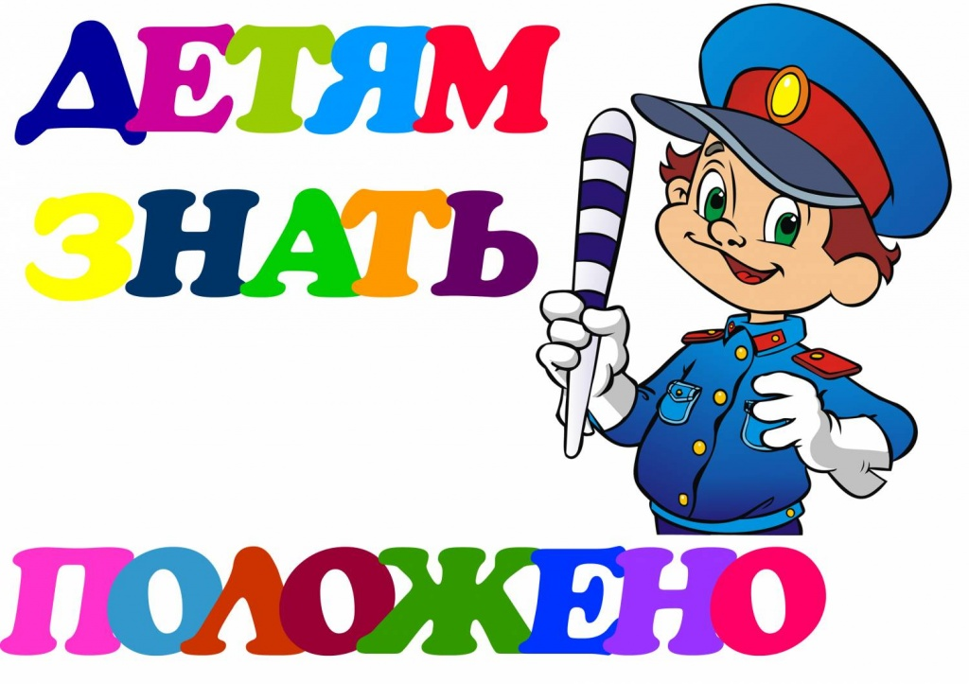

Учитель начальных классов: Сылка Т. А.

ГКОУ « Специальная (коррекционная) общеобразовательная
школа – интернат №2»

Цель: закрепить знания об опасностях, которые ждут их на улице, повторить правила поведения на улице, правила дорожного движения; закрепить знания сигнала светофора, их значения, а также обозначение дорожных знаков; формировать представление о безопасности движения и правильности поведения у проезжей части.
Задачи
образовательные: закрепить представления детей о назначении светофора, о его сигналах. Уточнить, что обозначают его цвета: красный, желтый, зеленый; сформировать у детей представление об организации движения пешеходов и транспорта на дороге.
воспитательные: воспитывать внимание, сосредоточенность, чуткость, отзывчивость, умение оказывать помощь другому; воспитывать умение применять в повседневной жизни полученные знания.
коррекционно-развивающие: развивать речевую и двигательную активность детей

Ход занятия

1. Орг. момент.
2. Содержание занятия
Учитель: Ребята, сегодня мы вновь поговорим о правилах дорожного движения и начнем мы наше занятие с того, что вы отгадаете загадку:
Я глазницами моргаю
Неустанно день и ночь
Я машинам помогаю
И тебе могу помочь! (светофор) (слайд 2)
Учитель: - а кто из вас знает, чем может помочь светофор? Ведь он говорить и ходить не умеет. (У него есть три глаз красный, желтый, зеленый)
Учитель: - Ребята, а этот светофор для кого: машин или пешеходов? ( для машин.) Объясните своими словами, что означает каждый цвет. (слайд 2)
Учитель: - А для пешеходов какой светофор? (двуглазый: красный и зеленый, на красный - стой, а на зелёный - иди.) (слайд 3)
Учитель: - Сейчас мы с вами повторим знаки дорожного движения
(презентация знаки ПДД)
Учитель: - Посмотрите внимательно на доску и скажите кто нарушает правила дорожного движения? (слайд 4, 5,6)
Гимнастика для глаз (слайд 7)
Учитель: Давайте с вами отдохнем и немного поиграем.
Игра «Собери светофор».
На стульчиках около доски лежит корпус и три круга: красный, жёлтый, зелёный. В команде 4 человека. Каждому нужно добежать до стула и прикрепить к доске одну деталь… побеждает тот, кто быстрее соберет светофор.
Игра « Светофор» -Поиграем в игру «Светофор». Если я покажу красный круг, вы стоите молча. Если желтый круг, хлопаете в ладоши. А если зеленый, пошли на месте.
Дидактическая игра «Есть сигналы светофора, подчиняйся им без спора».
Бурлит в движении дорога -
Бегут авто, спешат такси.
Скажите правильный ответ-
Какой горит для пешеходов свет?
(поднимает руки та команда, у которой красные цвет)
Особый цвет – предупреждение!
Сигнала ждите для движения.
Скажите правильный ответ –
Какой на светофоре свет?
(поднимает руки та команда, у которой жёлтые цвет)
Иди вперёд! Порядок знаешь,
На дороге ты не пострадаешь.
Скажите правильный ответ –
Какой горит при этом свет?
(поднимает руки та команда, к которой зелёные цвет)
Учитель: Молодцы, ребята, вы правильно выполнили задание.

Физкультминутка «Дорожная».
(Дети читают стихотворение и выполняют соответствующие движения)
Дорога не тропинка, дорога не канава…
Сперва смотри налево. Потом смотри на право.
Ты налево повернись, другу рядом улыбнись,
Топни правою ногой: раз – два - три,
Покачай головой: раз – два – три.
Руки вверх ты подними и похлопай: раз – два – три.
Учитель: Продолжим играть. Я буду задавать вопросы, а вы отвечать какой это вид транспорта…
1. На чем ехал Емеля к царю во дворец? (Печка).
2. Любимый вид транспорта кота Леопольда? (Велосипед).
3. Чем смазывал моторчик Карлсон? (Вареньем).
1. Какой подарок сделали родители дяди Фёдора почтальону Печкину? (Велосипед).
2. Во что превратила добрая фея тыкву для Золушки? (Карету).
3. На чем летал Алладин? (Ковер-самолет).
1. На чем катался Кай из сказки «Снежная королева»? (Санки).
2. Личный транспорт Бабы Яги? (Ступа).
3. Незабываемый полёт Винни Пуха за мёдом (Воздушный шарик)
Учитель: Сейчас я проверю, какие вы внимательные пешеходы. Я вам задаю вопрос, а вы отвечаете “да” или “нет”. Потренируемся?
Что хотите - говорите, в море сладкая вода? (Нет.)
Итак, что хотите - говорите, красный свет - проезда нет? (Да.)
Что хотите - говорите, каждый раз, идя, домой, играем мы на проезжей части? (Нет.)
Что хотите - говорите, но если очень вы спешите, то перед транспортом бежите? (Нет.)
Что хотите - говорите, мы всегда идем вперед только там, где переход? (Да.)
Что хотите - говорите, мы бежим вперед так скоро, что не видим светофора? (Нет.)
Что хотите - говорите, на дороге очень весело играть, мяч в ворота забивать? (Нет.)
Что хотите - говорите, тротуар и пешеходная дорожка – для пешеходов? (Да)
Что хотите - говорите, обходи автобус смело сзади, или впереди? (Нет)

Учитель: А если нет светофора на дороге, где тогда надо переходить?( Где есть пешеходный переход.)
- А если нет ни светофора, ни перехода? (Тогда надо посмотреть направо, потом – налево и если нет машин- переходить.)
Игра «Перейди улицу»
Загадка: Полосатая лошадка,
Ее зеброю зовут,
Но не та, что в зоопарке,
По ней люди все идут (пешеходный переход)

У каждого игрока две дощечки в руках. Ребенок кладет одну дощечку на пол и становится одной ногой, кладет другую и становится второй ногой. Дощечку, которая осталась позади, берёт и ставит перед собой и т. д.
Учитель: молодцы! С эстафетой вы справились. А сейчас я хочу проверить как вы усвоили правила дорожного движения. Я задаю вопросы, а вы если так поступаете, говорите: «Это я, это я, это все мои друзья! »
Кто из вас идет вперед, только там, где переход?
Знает кто, что красный цвет, означает – хода нет?
Кто из вас в трамвае тесном, уступает взрослым место?
Кто из вас идя домой, держит путь по мостовой?
Кто из вас летит так скоро, что не видит светофора?
7. Итог.
Учитель: -Молодцы! И с этим вы справились!
Учитель: - В заключение, знания полученные сегодня на занятии закрепим кроссвордом.(презентация кроссворд 1, 2)
Вопросы кроссворда
1) Как иначе называют пешеходный переход? (зебра)
2) Человек, который регулирует движение на перекрестке и дороге. (регулировщик)
3) Полосатая палка регулировщика. (жезл)
4) Как называется любая используемая для движения улица, проспект, включающая тротуары, обочины? (дорога)
5) Место пересечения дорог и улиц. (перекресток)
6) Чем освещают дороги автомобили? (фары)
7) Одно из средств регулирования дорожного движения. (светофор)
8) На какой сигнал светофора разрешено движение пешеходов и транспорта? (зеленый)
9) Часть дороги, предназначенная для движения пешеходов.(тротуар)
10) Место ожидания автобуса, троллейбуса, трамвая. (остановка)
11) Как одним словом назвать автомобиль, автобус, трамвай, троллейбус? (транспорт)
12) Человек, управляющий каким- либо транспортом. (водитель)
-Так для чего необходимо знать правила дорожного движения? (для нашей безопасности)

Учитель: – Что нового узнали на занятии?
– Что повторили из ранее изученного?
– Что показалось интересным?
– Как вы думаете, где и когда вы сможете применить полученные на уроке знания?
– Зачем нужно выполнять правила дорожного движения?

На улице будьте внимательны, дети!
Твердо запомните правила эти.
Правила эти помни всегда,
Чтоб не случилась с тобою беда! (слайд 5)

